关于2009年高中毕业年级
第一次质量预测有关问题的通知

各县（市）区教研室，市区各高（完）中：
现将2009年高中毕业年级第一次质量预测考务工作有关问题通知如下，请各有关单位遵照执行。
一、考试时间
日 期 |  | 时间/科目
1月6日 | 上午 | 8:00—10:30 语文
1月6日 | 下午 | 2:30—4:00 地理/化学  4:30—6:00 历史/生物
1月7日 | 上午 | 8:00—10:00 数学  10:30—12:00 政治/物理
1月7日 | 下午 | 2:30—4:30 英语
二、考务管理
1、各单位要切实加强领导，增强保密意识，加大保密力度，要措施得力、责任到人、精心组织，确保考试顺利进行。试卷要存放在符合保密要求的地方，要指派专人值班守护。
2、凡使用试卷的学校，必须按照规定的考试时间进行考试，不得以任何理由变更考试时间。凡违反规定者，除追究领导责任外，取消今后参加考试的资格。
3、试题参考答案及评分标准将于每科考试结束20分钟后在郑州教育信息网教研室主页“考试与评价”专栏发布。
三、试卷、答题卡的整理及上交
1、试卷封面的填写
试卷封面显示内容是成绩录入的重要依据，监考教师必须按要求认真填写，学校要安排专人逐一查验，确保试卷封面填写规范、详细、准确。
2、试卷的装订和密封
试卷的装订必须按照1—30号顺次递增排列，小号在上，不得排错顺序，不得缺漏试卷。试卷装订时，必须将考生信息密封在密封线以内，不得露在外面，并用线绳装订、背面打结、用密封条密封。尾考场多余试卷可不装订。
3、试卷的上交
试卷装订验收完毕后，不必装袋。考务人员要将同一科目的试卷，按照考场编号从小到大的顺序排列，并用白纸在最上方注明学校、科目（分文、理科）、试卷本数，捆扎牢固，并填写《考试情况记录表》（表样附后，参照试卷封袋内容填写，试卷封袋不上交），上交评卷点。
4、答题卡的整理和上交
答题卡必须按照1—30号顺次递增排列，小号在上，不得排错顺序，不得缺卡。答题卡袋不密封。同一科目（分文、理科）的答题卡按考场顺序排列，单独打捆，并用白纸在最上方注明学校、科目、答题卡袋数。答题卡切忌折叠、污损。
5、试卷、答题卡上交时间、地点安排
单位 | 时间 | 郑州一○六中 | 郑州十一中
市区  各中学 | 1月6日下午2:30-5:00 | 语文试卷 | 语文答题卡
市区  各中学 | 1月7日下午4:30-6:30 | 英语、数学试卷 | 物理、化学、生物、政治、历史、地理试卷及答题卡，英语、数学答题卡
五县（市）、上街区 | 1月7日上午8:30前 | 语文试卷 | 化学、生物、历史、地理试卷及答题卡，语文答题卡
五县（市）、上街区 | 1月8日上午8:30前 | 英语、数学试卷 | 物理、政治试卷及答题卡，英语、数学答题卡
四、评卷工作
1、评卷日程
时间 | 地点 | 科 目
1月7日至1月9日  8:00—18:00 | 郑州一○六中 | 语文
1月8至1月9日  8:00—18:00 | 郑州一○六中 | 数学、英语
1月8日至1月9日  8:00—18:00 | 郑州十一中 | 物理、化学、生物、  政治、历史、地理
2、评卷教师选调
市区中学（含区属高中）所有考试学科任课教师必须参加评卷，五县（市）、上街区评卷教师由所属教研室统一按要求抽调教师参加评卷并汇总上报名单。评卷教师名单按以下格式以电子邮件附件形式发至jiaoyanshi@zzedu.net.cn邮箱，电子邮件名为“XX学校或XX县（市）区高三一测评卷教师名单”（填报格式见附表一），截止日期为12月29日。县（市）区评卷教师分配名额见附表二。

附件一：高三一测评卷教师名单填报格式
附件二：各县（市）区评卷教师分配名额
附件三：郑州市中学考试情况记录表

郑州市教育局教学研究室
二○○八年十二月二十六日

附件一：
高三一测评卷教师名单填报格式
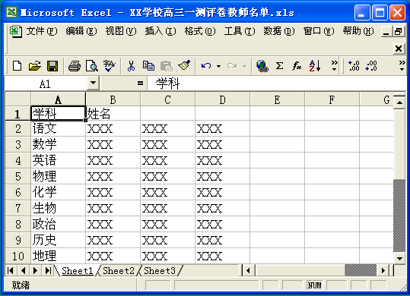

附件二：
各县（市）区评卷教师分配名额
学科  单位 | 语  文 | 数  学 | 英  语 | 物  理 | 化  学 | 生  物 | 政  治 | 历  史 | 地  理
新郑 | 20 | 10 | 10 | 5 | 5 | 5 | 5 | 5 | 5
新密 | 20 | 10 | 10 | 5 | 5 | 5 | 5 | 5 | 5
荥阳 | 20 | 10 | 10 | 5 | 5 | 5 | 5 | 5 | 5
中牟 | 20 | 10 | 10 | 5 | 5 | 5 | 5 | 5 | 5
登封 | 20 | 10 | 10 | 5 | 5 | 5 | 5 | 5 | 5
上街 | 5 | 5 | 5 | 3 | 3 | 3 | 3 | 3 | 3

附件三：

郑州市中学考试情况记录表

学校： 年级： 科目： 填表人：
考场  编号 | 应考  人数 | 实考  人数 | 缺考考生情况记录  （准考证号、姓名、座号） | 密 码  编 号

注：1、本表内容除密码编号外，均由考试学校负责填写。
2、本表须分科目填写，随试卷上交。

